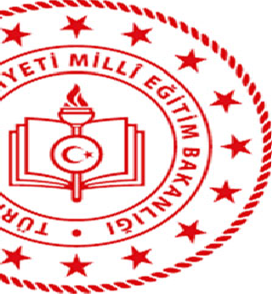

2024 YILI BURSLULUK SINAVI HAKKINDA

- Sınava 5,6,7 ve 8. sınıf öğrencileri başvurabilir. Sınav başvurusu 13 Şubat 2024 - 1 Mart 2024 tarihleri arasında yapılacaktır.

- Sınava başvuru, sadece
veliler tarafından okuldan alacakları veya
okul internet adresinden

indirebilecekleri başvuru yapılacaktır.
formu ve ekleri ile
(form herhangi bir
okuldan temin edilebilir)

- Başvuru için
ailede yaşayan her
fert için
2023 senesi yıllık gelir toplamının kişi başına

111.600 TL’den az olması gerekir. Bu durumu örneklendirmek gerekirse;

Ailede yaşayan kişi sayısı 3 ise ; 334.800 TL Ailede yaşayan kişi sayısı 4 ise ; 446.400 TL Ailede yaşayan kişi sayısı 5 ise ; 558.000 TL
Ailede yaşayan kişi sayısı 6 ise ; 669.600 TL’den fazla gelir olmaması gerekir.

- Gelir hesabında evde yaşayan herkesin geliri esas alınır.

- Anne-baba memur ise; 2 23 yılına ait e-devletten alacakları maaş bordroları,

- Anne-baba emekli ise; 2023 yılına ait bankadan alacakları maaş döküm cetveli,

- Anne-baba esnaf ise; 2023 yılına ait muhasebecilerinden alacakları ıslak imza ve kaşeli gelir matrahı belgesi,

- Anne-baba sabit maaş
ile çalışan işçi
ise; 2023
yılına
ait çalıştıkları şirketin

muhasebecisinden alınacak ıslak imzalı ve mühürlü maaş ce veli dökümü,

- Anne-baba işsiz veya serbest çalışan ise; 2023 yılına ait e-devletten alacakları SGK Prim Matrahı dökümü belgesini ibraz etmeliler.

- Velilerin bunun dışında muhtarlık, kaymakamlık, nüfus dairesi gibi yerlere gitmelerine gerek yoktur.
- Tüm başvurular okulda e-okul sistemi üzerinden yapılacaktır.
- Başvurular saat 08.00-17.00 arasında okulda yapılacaktır.
- Başvuruya anne ya da babadan başka kimsenin gelmemesi gerekmektedir.

